一、项目名称
中山大学附属第六医院2026-2029年病媒生物预防控制服务项目调研公告
- 服务要求
（一）技术服务
1、灭蚊、灭蝇
室内采用超低容量空间喷杀和常量滞留喷洒相结合的方法，对蚊、蝇喜欢栖藏的场所重点喷杀。应选用高效、低毒、对环境污染小的药物进行喷杀，不能直接喷洒到院内的仪器和人员身上。根据科室实际情况，可提供布放粘捕式捕蝇灯。
室外采用机动喷雾器和热烟雾器大面积常量喷洒，对蚊虫孳生地进行药液滞留喷洒及粉剂深层滞留处理。应选用高效、低毒、对环境污染小的药物进行喷杀，达到降低蚊蝇密度的效果。
2、灭蟑螂
在蟑螂栖藏的缝隙和角落进行药物处理，对下水道、沙井、垃圾场等进行热烟雾大面积常量喷杀，不可喷洒到仪器和人员身上，部分缝隙和角落应选用特定药物进行诱杀，确保降低蟑螂密度的效果，保证药性对人畜危害性小、安全、环保。
3、灭鼠
采取设置防鼠闸，堵塞鼠洞，放置鼠药、粘鼠胶、鼠笼、鼠夹等措施进行防制，外围下水道用粘鼠胶及各种器械处理，严禁使用自配药。
4、白蚁
对合同项目范围发现白蚁时进行检查、灭治，并进一步做预防。
1）全面普查：合同签订后一周内进行一次全面普查，进行预防性施药并存在隐患的区域进行彻底灭治，并有记录交甲方。
2）定期检查：每个月对服务范围内进行全面检查。
5、特定区域驱蛇
物理拦截、驱赶为主、捕抓次之。
（二）使用药物
所使用的药物需具备“三证”，符合“高效、低毒、无污染”的要求，严禁使用自配药、急性药或其他明文禁用药物，严格遵守操作规程，处理完个案灭害后要做好记录及对当事科室做好宣传工作，禁止触碰。
二、服务响应需求：
1.控制鼠、蚊、蝇、蟑螂、白蚁有害生物密度。
2.协助做好卫生基础设施和防鼠防蝇措施。
3.消杀地点、频次、面积、内容：
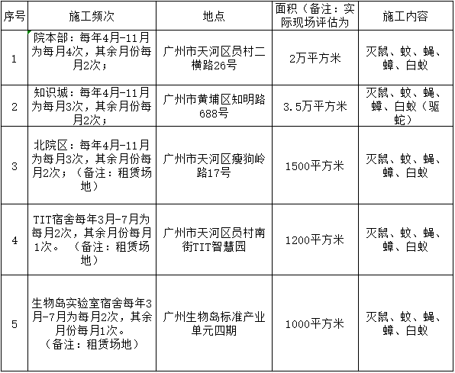
- 每次作业人数不少于2人，作业时间不低于3小时。特殊情况适当增加服务频率；遇突发情况，24小时内到场处理，突发情况到场人数要求≥1人，突发情况次数大于每月应施工次数1倍后的每一次服务医院支付300元服务费（1倍注释：合同约定次数*2）。

三、其他要求
1.采用包工包料的消杀服务方式。
2.必须持有政府主管部门签发的除“有害生物”服务许可证和消杀人员上岗证。
3.严格按当地政府（含：市、区、街道爱卫办）关于除“有害生物”的管理规定执行消杀服务，达到消杀效果，做好消杀记录（一次服务不少于三张人、景、工具均齐全水印相机拍摄彩色照片，含入场时间，离场时间），消杀记录一式三份，包含一份电子版，按季度装订成册（彩色）。
四、考核要求
1.主管科室向使用科室发放满意度评价表（附件1：考核表），对中标服务公司进行季度考核，考核平均分数为85分以下的，每少1分，扣除服务费100元；乙方连续两个季度考核低于85分的，医院有权单方解除合同。
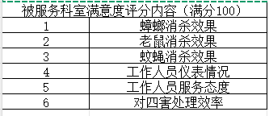
附件1：考核表
2.未按照按当地政府（含：市、区、街道爱卫办）关于除“有害生物”的管理规定执行消杀服务导致医院被点名批评扣除服务费500元/次，情节严重导致医院被行政处罚扣除所在项目点当月服务费医院有权单方解除合同。
3.单次单点缺服务资料或服务资料提供不全，扣除服务费300元/次，合同期内出现5次以上医院有权单方解除合同。

四、结算方式
在服务期内，院方按季度支付服务费。
五、 供应商资格
1、须具备《中华人民共和国政府采购法》第二十二条规定的条件；
①具有独立承担民事责任的能力；
②具有良好的商业信誉和健全的财务会计制度；
③具有履行合同所必需的设备和专业技术能力；
④参加政府采购活动前三年内，在经营活动中没有重大违法记录；
⑤法律、行政法规规定的其他条件。
2、在中华人民共和国境内注册的法人企业，营业执照合格有效，且按国家法律法规合法经营;
3、报名人未被列入“信用中国”网站(www.creditchina.gov.cn)“记录失信被执行人或重大税收违法案件当事人名单或政府采购严重违法失信行为”记录名单；（以本项目报名截止当天查询结果为准，该查询结果打印页面与项目档案一起存档））。
4、报名人须具有有效的《企业营业执照》。
5、本项目不接受联合体报名。
六、报名资料组成
1、法定代表人资格证明书及身份证复印件（须注明“与原件相符”，并加盖单位公章）；
2、法人代表人签发的授权委托书（授权人参加时）及身份证原件和复印件（复印件须注明“与原件相符”，并加盖单位公章）。
3、公告“第五条第2、3、4款”相关有效证件、资质证明复印件，并加盖单位公章；
4、报价单：提供初次报价单，并加盖单位公章。现场进行最终报价。（三年合同包干价）

序号 | 公司名称 | 初次报价 | 最终报价
1 |  | 元 | 元

七、 报名
1、请于2026年1月28日17:00前以邮件正文发送单位名称、联系人、联系电话到邮箱ZSLYZWK38254135@163.com，并附件形式发送参会人员委托书（含身份证复印件）、单位三证及一般纳税人资格证明材料的扫描件，邮件主题为“2026-2029年度病媒生物预防控制服务项目”。
2、报名资料不完备的，视为报名不成功，不可参与现场解答会。
八、 现场解答会
1、合资格的单位，我院将以短信方式和邮件通知参加现场解答会的时间及地点。
2、现场解答会当天参会单位携带完整参会资料原件，提前5-10分钟到场签到
3、联系人：后勤保障处曾老师，联系电话：15920458827（工作日8:00-12:00,14:30-17:30）

